Интеллектуальные игры для дошкольников
- Роль развития интеллектуальных способностей в жизни ребенка
- Игры для развития интеллекта
- Игры, развивающие воображение
- Игры для развития мышления
- Упражнения, помогающие развивать у детей интеллект
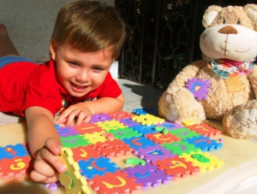2684 (106 за неделю) / 04.01.17 09:00
Первостепенное значение должно отводиться интеллектуальному развитию детей-дошкольников, поскольку с его помощью формируется навык успешного обучения. В дошкольный период знания накапливаются детьми с потрясающими темпами, формируется их речь, познавательные процессы совершенствуются.

Роль развития интеллектуальных способностей в жизни ребенка
Дошкольники с более развитым интеллектом быстрее запоминают и осваивают новый материал, чувствуют уверенность в своих силах, а практика также показывает, что они больше хотят учиться. Дети учатся думать, воспринимать, говорить, обучаются разнообразным вариантам манипуляций с предметами, учатся управлять собой, сообразуясь с системами правил. Для всего этого нужна работа памяти, роль которой в развитии ребёнка невозможно переоценить. С работой памяти связано усвоение знаний о самом себе и окружающем мире, накопление привычек, навыков и умений. Но особенно требовательно к работе памяти школьное образование, вот почему так важно интеллектуальное развитие дошкольников.
Современная психология опирается на идею, что детский интеллектуальный потенциал обусловлен генетически, поэтому большинство населения может развить свой интеллект лишь до среднего уровня. Разумеется, возможности человеческого развития не беспредельны. Но, как показывает практика, даже если чуть эффективнее использовать имеющиеся возможности среднего интеллекта, то результат будет впечатляющим.
С помощью интеллектуальных игр память ребёнка развивается, он легче переключается с одной деятельности на другую, учится выслушивать других, воспринимать и понимать иную точку зрения. Чтобы успешно справиться со школьной программой обучения, ребёнок не просто должен много знать, не менее важно ему научиться мыслить доказательно и последовательно, догадываться, быть способным на логическое мышление и умственное напряжение.
В интеллектуальное развитие малышей в детских садах должно входить:
- развитие речи и устного общения;
- развитие логического мышления (соотношения, классификации);
- развитие воображения и пространственного мышления;
- улучшение моторики рук и сенсорной координации (штриховка, графические символы);
- формирование способности наблюдать, строить предположения, описывать;
- усвоение правил поведения, касающихся отношения к цивилизованному окружению и миру природы;
- воспитание самоуважения и уважения к другим членам общества, поддержание этнических способов общения.

Игры для развития интеллекта
Память ребёнка связана с его интересом и представляет собой комплекс процессов, благодаря которому тот может запоминать, воспринимать, воспроизводить и хранить информацию. Если на любом из этих уровней возникнут неполадки, то обучение может столкнуться с трудностями. Ниже предложены игры, направленные на развитие детской памяти, обучение ребёнка запоминанию и логическим приёмам.
На внимание влияют склонности, интересы, увлечения человека, а само оно определяет такое качество, как наблюдательность, то есть, способность подметить существенные, но малозаметные признаки в явлениях и предметах. Внимание является важным условием, позволяющим ребёнку успешно усваивать большой объём умений и знаний и устанавливать контакты со взрослыми. Развитие запоминания и внимания тесно переплетены, и игры помогают их развитию.

«Кукловод»
Эта развивающая игра нацелена на улучшение двигательной памяти. Есть два её варианта:
- Изображающий кукловода взрослый завязывает ребёнку глаза и по простому маршруту, молча, водит его, подобно кукле, придерживая за плечи. Ребёнок делает 5-6 шагов вперёд, останавливается, поворачивает налево, снова останавливается, делает пару шагов назад, поворачивает направо и т. д. После этого «кукле» развязывают глаза и просят найти исходную точку маршрута, пройдя его в обратной последовательности, вспоминая каждый шаг.
- Во втором варианте роль кукловода может взять на себя другой ребёнок.

«Сложи узор»
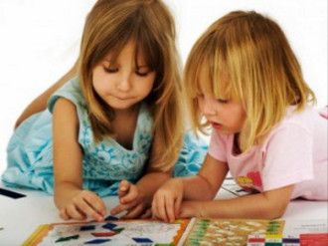
Нужно из фигур сложить узор или дорожку, начиная с 3-4 элементов, а когда ребёнок освоится с игрой, их количество можно увеличить. Дать возможность ребёнку некоторое время смотреть на узор, после чего он должен отвернуться. В это время нужно изменить положение одной фигуры (а затем 2-3-х), после чего попросить малыша восстановить исходное расположение элементов дорожек. Можно усложнить задачу, полностью убрав дорожку, которую ребёнку предстоит самому восстановить по памяти. Ещё более сложный вариант – восстановить узор на ощупь с закрытыми глазами.
3 1
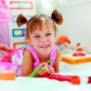Развитие ребёнка в 5 лет
Что такое пятилетний ребёнок? Не малыш, с одной стороны, но пока и не школьник, с другой. Психологи называют возраст 5-6 лет базовым, поскольку именно ...

«Фотоаппараты»
Игра развивает внимание и память. В первом варианте ребёнок пару секунд видит карточку с изображением, а затем он должен максимально подробно его описать. Во втором варианте демонстрируется картинка с сюжетом на протяжении 30 секунд, а после этого предъявляется почти такая же картинка, но с некоторыми изменениями. Ребёнок должен отыскать все различия в картинках.

«Под стол! На стол! Стучать!»
Эта игра тренирует слуховое внимание ребёнка. Малышу в игре предстоит выполнять команды взрослого, а тот будет стараться его запутать. Вначале взрослый, произнося команду, одновременно её выполняет и сам, а ребёнок повторяет за ним. Например, одновременно с командой «Под стол!» взрослый убирает под стол руки, и ребёнок должен поступить также. Затем взрослый командует «Стучать!» и стучит ладонями по столу, за ним вторит и ребёнок. И далее в том же духе. Когда малыш достаточно привыкнет к повторению команд, взрослый неожиданно начинает его путать, произнося одну команду, но производя другое действие. Ребёнку же следует исполнять именно устные команды, а не повторять движения взрослого.

«Зеркало»
В эту игру удобней играть вдвоём. Игроки стоят или сидят один напротив другого. Первый производит некие движения (поднимает руки, машет ими в стороны, щипает себя за ухо и т. д.). Другой игрок должен быть «зеркалом» первого. По мере игры движения можно всё более усложнять, но она должна быть скоротечной – не более 1-2 минут. Если второй игрок продержится это время, то он получает один балл и участники игры меняются ролями.

«Пальчик»
Игра будет тем напряжённее, труднее и интереснее, чем больше в ней будет картинок. Игроков потребуется двое, желательно ровесников, но при отсутствии второго ребёнка его роль может исполнить и взрослый, который будет подыгрывать малышу. На столе нужно выложить 10-20 картинок разных предметов двумя рядами. Дети должны хорошенько рассмотреть все картинки, спросить названия малознакомых им предметов. Нужно объяснить им, что в игре они должны указывать указательным пальцем на ту картинку, которую назовёт взрослый. Тот, кто первым поставит свой указательный палец на картинку, тот и станет её обладателем. После этого игроков нужно посадить лицом друг к другу, а указательные пальцы своих правых рук они должны поставить на край стола и держать их там, пока глазами не найдут нужную картинку.
Для стимуляции умственной активности необходимо, чтобы поиск картинки вёлся именно глазами, а указательный жест потребуется лишь в конце решения задачи. Правило, заставляющее держать палец на краю стола, избавляет ребёнка от движений руками. Потом взрослый просит детей указать, где находится цветок (чайник, самолёт, лиса и т. д.) и следит, кто первым укажет на нужную карточку пальцем.

Поиск предметов по заданным признакам
Целью этой игры является отработка способности быстрого поиска аналогий между непохожими друг на друга предметами, оценка предметов по факту отсутствия или наличия в них определённых признаков, обучение быстрому переключению внимания с одного объекта на другой. Педагог называет 2-3 предмета и предлагает детям назвать как можно больше прочих предметов, имеющих общие заданные признаки с ними. Например, назвать такие предметы, которыми делаются противоположные действия (дверь закрывает и открывает, выключатель включает свет и выключает его).
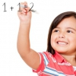Занятия для дошкольников
Многие родители считают, что для полноценной подготовки дошкольника к занятиям в школе достаточно научить его азам арифметики, письма и чтения. Но сов ...

Игры, развивающие воображение
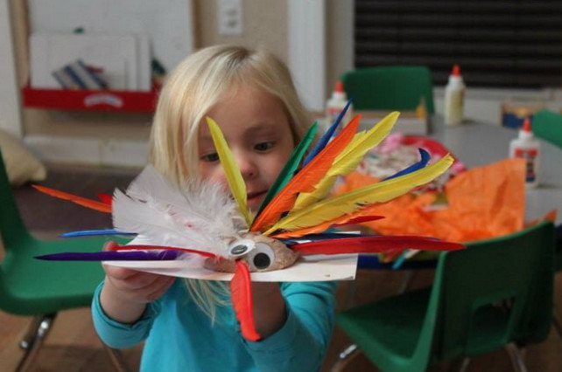
С помощью подобных игр дети постепенно понимают принцип условности и замещения предметов другими предметами, у них развивается воображение. В этих играх самые разные предметы могут одушевляться детьми. Они довольно быстротечны и позволяют использовать какие угодно предметы, а организовать их можно практически в любое время.

«Закорючки»
Желательно в эту игру играть вместе с малышом. Оба игрока рисуют на своих листочках любые закорючки, после чего обмениваются листками. Победит тот, кто дорисует закорючку до осмысленного рисунка.

«Несуществующее животное»
Почти всем известно, что есть рыба-игла и рыба-молот, так почему бы не быть и рыбе-напёрстку? Нужно дать ребёнку пофантазировать над тем, как бы выглядела рыба-ножницы, велика бы была рыба-кастрюля и куда бы можно было применить рыбу-магнит.

«Оживление предметов»
Можно предложить ребёнку представить себя в качестве потерянной шапки, намокшей варежки, замёрзшей на морозе, новой шубы, аккуратно сложенной или брошенной на пол рубашки и т. д.

«Дорисуй картинку»
Нужно нарисовать какой-то предмет, но не полностью, и предложить малышу придумать ему название. Если малышу сразу опознать предмет не удастся, то ему можно помочь наводящими вопросами или соответствующими загадками. Когда ребёнок узнает предмет и сформирует в памяти его образ, то он может дорисовать картинку и раскрасить её. При этом незаконченные картинки могут иметь самое разное исполнение: в виде схемы предмета, точечного изображения, частичного изображения. Изображённым может оказаться любой объект, безусловно, знакомый ребёнку. Можно также объединять в смысловые группы изображения предметов, например, группы цветов, овощей, одежды, тогда это упражнение пригодится при изучении той или иной группы.

«Имитация действий»
Можно, например, сымитировать приготовление супа. Пусть ребёнок покажет, как перед началом приготовления он будет мыть руки, и вытирать их насухо. После этого нальёт в кастрюлю воды, включит плиту и поставит на неё кастрюлю. Затем он должен показать, как будет резать овощи и прочие ингредиенты, отправлять их в кастрюлю, помешивать ложкой, солить и наливать половником приготовленный суп. Пусть малыш покажет, как он осторожно несёт чашку с горячей водой, поднимает горячую сковороду, передаёт по кругу печёную картошку.

Игры для развития мышления
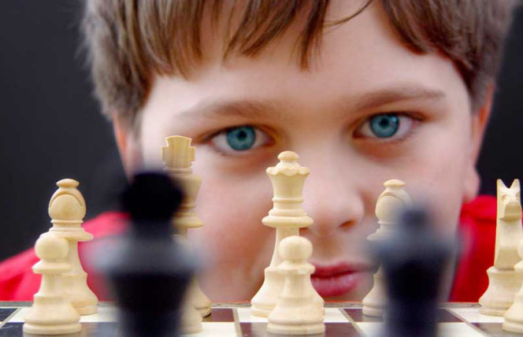
Высшей формой деятельности человека является мышление, которое является социально обусловленным и тесно связанным с речью психическим процессом. С помощью приведённых ниже игр дети могут учиться обобщать, сравнивать, рассуждать, делать простейшие умозаключения, что в целом и является самостоятельным мышлением.

«Бывает – не бывает»
Нужно назвать какое-либо событие и одновременно бросить мяч ребёнку. Если эта ситуация реалистична, то малыш должен поймать мяч, а если она – плод фантазии, то ему следует отбить мяч. Примеры ситуаций: кошка пошла на работу, папа хочет есть, самолёт плывёт по морю, соленая груша, гуляющий дом.
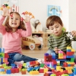Дидактические игры для дошкольников
Дидактическими называются игры, проходящие в форме учебных занятий. В них присутствует система оценки и правила при одновременной структуре игровой де ...

«Угадай по описанию»
Дав описание какого-нибудь предмета (игрушки, животного, фрукта), взрослый предлагает ребёнку угадать, о чём шла речь. Например, про помидор можно сказать, что он круглый, красный, сочный, ароматный. Если малыш затрудняется ответить, то перед ним можно разложить изображения разных овощей, из которых он может выбрать верное.

«Что будет, если…»
Взрослый задаёт вопросы, а ребёнок отвечает на них. «Что получится, если я прыгну в лужу?», «Что произойдёт, если в полную воды ванну бросить палку (мячик, камень, салфетку и пр.)». После этого можно поменяться ролями.

Неоднозначные ответы
Нужно заранее придумать фразы, продолжение которых могут быть неоднозначными. Услышав варианты детских продолжений, взрослый может сильно удивиться, ведь не всегда такое придёт в голову и ему. Варианты вопросов: «у нашей собаки шерсть очень…», «руки у людей для того, чтобы…», «на улице ночью очень…», «бабушка болеет потому, что…».

Упражнения, помогающие развивать у детей интеллект
- Выдумывание рассказа по картинкам. Показать малышу 4 картинки со сценами из известной ему сказки или рассказа. После этого он должен разложить их в ряд в порядке следования сюжета сказки, после чего он по картинкам должен восстановить и пересказать события сказки.
- Отгадывание предмета по характерным признакам. Малышу перечисляют эпитеты, относящиеся к предмету, а он должен догадаться, о чём идёт речь. Например, лимон можно описать, как кислый, овальный, жёлтый.
- Сравнение нескольких предметов. У ребёнка можно поинтересоваться, что общего в словах «книга», «кошка», «крыша». Или пусть он найдёт общее между собакой и кошкой, столом и стулом. Точно так же нужно определить различия между предметами (кустарник и дерево, карандаш и ручка).
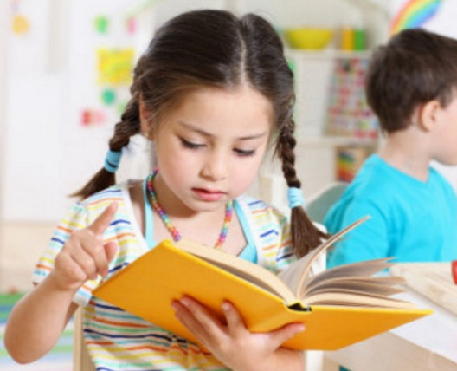
- Пусть малыш подберёт подходящую пару к предмету, которая будет логически с ним связана. Например, колесо-машина, стрелка - …? (колесо вращается в машине, а стрелка в часах, поэтому правильный ответ – часы). По аналогии: медведь – берлога, белка - …?, рыбак – удочка, охотник - …?, поле – трава, лес - …?.
- Выделение у предметов признаков и анализ понятий. Какой предмет лишний и почему в наборах слов «торшер» – «ночник» – «лампочка», «лошадь» – «овца» – «волк», «морковь» – «огурец» – «картофель».
- Подобрать слово с противоположным значением. Продавать – покупать, помнить – …?, открывать – …?, сытый – …?, открывать – …?
- Решение логических задачек. Петя ростом выше Саши, но ниже Тани. Кто выше Саша или Таня? На столе были три тарелки с малиной. Таня съела одну тарелку малины. Сколько тарелок осталось на столе?
- Поиск логических ошибок. Ребёнку предлагается суждение, а он должен найти в нём ошибку. Например, «лиса хитрая, а зебра полосатая», «кастрюля тяжёлая, а ваза хрустальная», «слива растёт на дереве, а огурец длинный», «матрас мягкий, а кровать широкая».
- Умение оперировать цифрами в пределах первого десятка. Полезны дидактические игры: «Назови соседей», где нужно назвать большую и меньшую соседку названной цифры. «Исправь ошибку» – дети должны исправить ошибку воспитателя, путающего или пропускающего цифры.
Любые интеллектуальные игры нужно проводить на фоне хорошего настроения у детей, которые от новых знаний должны получать положительные эмоции.

